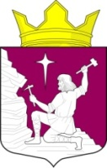
Республика Карелия
Лоухский муниципальный район
Администрация Малиновараккского сельского поселения

ПОСТАНОВЛЕНИЕ

09 января 2023 года № 1

«Об утверждении фонда оплаты труда
на 2023 год»

Администрация Малиновараккского сельского поселения
ПОСТАНОВЛЯЕТ:
1. Утвердить фонд оплаты труда на 2023 год по кодам бюджетной классификации

0102 1700010010 121 – 478 500,00 руб.
0104 1700010020 121 – 902 400,00 руб.
0203 1700051180 121 – 171 515,52 руб.
0000 0000000000 111 – 428 788,80 руб.

Глава Малиновараккского
сельского поселения В.Я.Сидорко

